Arbejdsark – Cirklens ligning

**Opgave 1 (Opstil cirklens ligning)**

I skal opstille ligninger der beskriver cirklerne med følgende centrum C og radius r

1. C(3,2) og r=4
2. C(2,5) og r=2
3. C(-2,3) og r=9
4. C(-4,-9) og r=1
5. C(2,-5) og r= $\sqrt{\left(5\right)}$

**Opgave 2 (Aflæs centrum og radius fra cirklens ligning)**

I skal i de følgende ligninger der beskriver en cirkel aflæse radius r og centrum C.

${\left(x-4\right)}^{2}+{\left(y-2\right)}^{2}=9$

${\left(x-2\right)}^{2}+{\left(y+3\right)}^{2}=25$

${\left(x+7\right)}^{2}+{\left(y+2\right)}^{2}=13$

${\left(x-2\right)}^{2}+{\left(y-1\right)}^{2}-4=0$

**Opgave 3 (tegn cirkel)**

I skal i cirklerne fra opgave 2 i et koordinatsystem. Undersøg herefter hvordan I tegner dem på Ti-nspire og prøv at tegne dem der.

**Opgave 4**

I de følgende koordinatsystemer ses forskellige cirkler opstil ligninger der beskriver de forskellige cirkler.

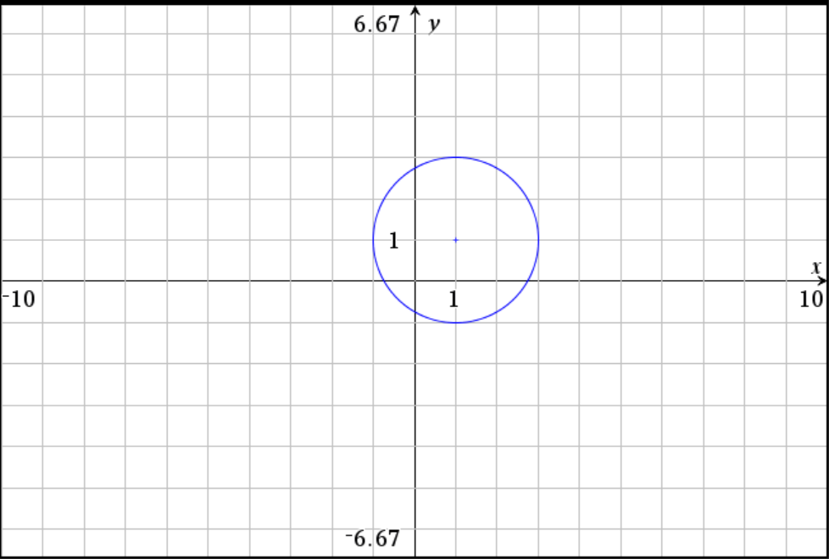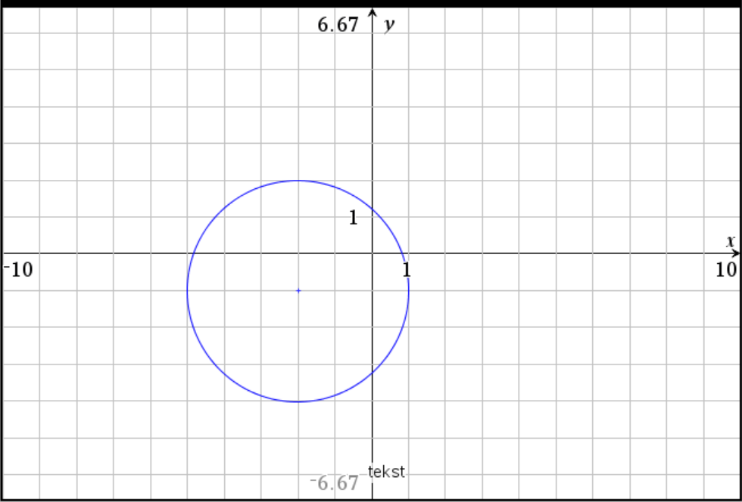

**Opgave 5 (undersøg om punktet ligger på cirkelperiferien, indenfor eller udenfor)**

I skal undersøge om følgende punkter ligger indenfor, udenfor eller på cirkelperiferien af den cirkel der bliver givet.

1. $P(4,5)$ og ${\left(x-4\right)}^{2}+{\left(y-2\right)}^{2}=9$
2. $P\left(7,-4\right)$ og ${\left(x-2\right)}^{2}+{\left(y+3\right)}^{2}=25$
3. $P\left(-8,-3\right)$ og ${\left(x+7\right)}^{2}+{\left(y+2\right)}^{2}=4$
4. $P\left(4,1\right)$ og $x^{2}-2x+y^{2}-2y+1=0$

**Opgave 6 (Opstil cirklens ligning ud fra to punkter)**

En cirkel c skal have centrum i punktet C(2,4) og punktet P(5,8) skal ligge på cirkelperiferien

Opstil en ligning der beskriver cirklen c.